编号：0225-2021-2022
测量过程名称 | 立式TEG闪蒸罐水压试验 |  |  | 被测参数要求(含公差) |  |  | （1.25-1.875）MPa
被测参数要求识别依据文件 |  |  |  | DQAJS/CL-01《立式TEG闪蒸罐水压试验测量过程控制规范》
计量要求导出方法（可另附）
- 在生产过程中，压力密封试验控制在（1.25-1.875）MPa
- 测量过程最大允许误差：T=0.625 △_{允}=T×(1/3-1/10)=0.625×1/3=0.21MPa (取1/3)
3.测量范围推导：（1.25-1.875）MPa。选择测量范围：量程（0-4）MPa压力表即可满足要求。
计量校准过程 |  | 测量设备名称 | 型号规格 |  | 设备特性  (最大允许误差) | 校准证书  编号 |  | 校准日期
 |  | 压力表(171221231) | (0-4)Mpa |  | ±0.064MPa | 822003643-001 |  | 2022.4.2
计量验证记录
测量设备的测量范围为（0-4)MPa，满足导出计量要求测量范围（1.25-1.875）MPa的要求;
测量设备的最大允许误差为±0.256MPa，满足导出计量要求最大允许误差±0.105MPa的要求;

验证结论：符合 □有缺陷 □不符合（注：在选项上打√，只选一项）

验证人员签字： 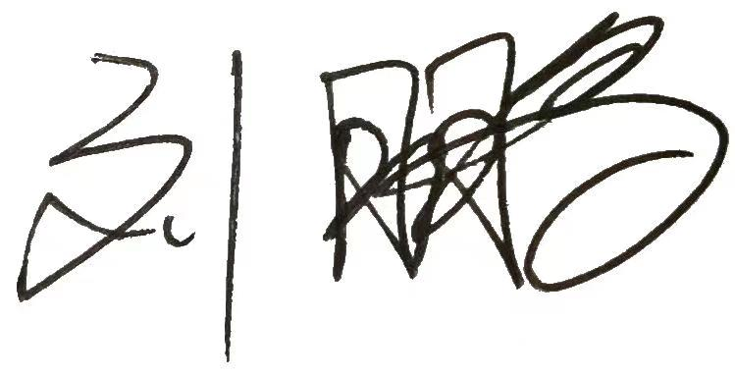 验证日期：2022年4月12日
认证审核记录：
- 被测参数要求识别代表了“顾客”的要求。
- 计量要求导出方法正确。
- 测量设备的配备满足计量要求。
- 测量设备经过检定/校准。
- 测量设备验证正确。
审核员意见：该测量过程被测参数要求识别代表了“顾客”的要求，计量要求导出方法正确，测量设备的配备满足计量要求，测量设备经过校准，测量设备验证方法正确。

审核员签字：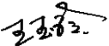 审核日期：2022年4月18日
企业代表：
计量要求导出和计量验证记录表

